01 - Replicando a validação e o cálculo do IMC para todos os pacientes
PRÓXIMA ATIVIDADE

Conseguimos realizar a validação do primeiro paciente, calculando o IMC e verificando se a altura e o peso são válidos. A seguir, replicaremos esse código de validação e cálculo do IMC para os demais pacientes da tabela, como no trecho abaixo:
<tbody id="tabela-pacientes">
<tr class="paciente" id="primeiro-paciente">
<td class="info-nome">Paulo</td>
<td class="info-peso">1000</td>
<td class="info-altura">2.00</td>
<td class="info-gordura">10</td>
<td class="info-imc">0</td>
</tr>
//...
O código responsável por calcular o IMC do paciente e as validações dos dados é, praticamente, todo o arquivo principal.js. Então, bastaria copiarmos esse código, modificar a classe primeiro-paciente e os nomes das variáveis, que já validaríamos outro paciente.
var paciente2 = document.querySelector("#segundo-paciente");

var tdPeso2 = paciente.querySelector(".info-peso");
var peso2 = tdPeso.textContent;

var tdAltura2 = paciente.querySelector(".info-peso");
var altura2 = tdAltura.textContent;
No entanto, a repetição de código não é uma boa prática de programação, o ideal é sempre reaproveitar o trabalho já pronto. No caso, poderíamos fazer um loop - conhecido na lógica de programação -, para conseguirmos iterar por cada linha da tabela, ou seja, por cada paciente. Desta forma, selecionaremos os dados de cada um deles e calcularemos os IMCs.
Então, se quisermos iterar por todos os pacientes, devemos selecioná-los - e não somente um deles, como estamos fazendo atualmente. Se analisarmos o código da tabela no index.html, veremos que todos os pacientes possuem a classe paciente:
<tbody id="tabela-pacientes">
<tr class="paciente" id="primeiro-paciente">
<td class="info-nome">Paulo</td>
<td class="info-peso">-100</td>
<td class="info-altura">4.00</td>
<td class="info-gordura">10</td>
<td class="infor-imc">0</td>
</tr>
<tbody id="tabela-pacientes">

<tr class="paciente" id="paciente">
<td class="info-nome">João</td>
<td class="info-peso">80</td>
<td class="info-altura">1.72</td>
<td class="info-gordura">40</td>
<td class="info-imc">0</td>
</tr>
<!-- ... -->
Logo, em vez de buscarmos pelo id primeiro-paciente, vamos buscar pela classe paciente. Testaremos isso:
var pacientes = document.querySelector(".paciente");
console.log(pacientes);
Apesar de termos selecionado por classe, só nos foi retornado o primeiro paciente, a primeira linha com a classe paciente. Isso porque a função querySelector() nos retorna apenas um elemento, independentemente do que passarmos para a mesma. Se estivermos interessados em buscar vários elementos com a classe .paciente, devemos utilizar querySelectorAll():
var pacientes = document.querySelectorAll(".paciente");
console.log(pacientes);
Essa função nos retorna um array no console, com todos os elementos que possuem a classe paciente.
[tr#primeiro-paciente.paciente, tr.paciente, tr.paciente, tr.paciente, tr.paciente]
Ao abrirmos o array, veremos todos os pacientes:
NodeList[5]
0: tr#primeiro-paciente.paciente
1: tr.paciente
2: tr.paciente
3: tr.paciente
4: tr.paciente
length: 5
Veremos impresso também a propriedade length que nos informa que temos 5 elementos.
##Iterando sobre os pacientes
Agora que temos todos os pacientes da tabela, devemos iterar por eles, e para cada um deles executaremos o código responsável por calcular o IMC e validar o peso e a altura.
Há várias formas de fazermos isso, e uma delas, bastante conhecida por todo mundo que já viu algo de lógica de programação é o loop for. Ele receberá três argumentos: a declaração da variável inicial, até onde queremos que essa variável cresça, e o que queremos fazer no fim de cada iteração. Por exemplo:
var pacientes = document.querySelectorAll(".paciente");

for (var i = 0; i < 5; i++) {

}
Mas não queremos percorrer um número fixo, e sim percorrer a lista de pacientes. Todo arraypossui uma propriedade chamada length, que nos informa o seu tamanho. Então vamos usá-la para percorrer até o tamanho da lista de pacientes:
var pacientes = document.querySelectorAll(".paciente");

for (var i = 0; i < pacientes.length; i++) {
console.log()

}
Deste modo, evitaremos trabalhar com um tamanho fixo de elementos.
Cada elemento do array tem um índice, que começa da posição 0, o qual representará o primeiro paciente, o 1 será o segundo, e assim por diante. Para acessarmos o paciente do array, basta passarmos o índice entre colchetes para o mesmo. Esse índice será a variável i, que percorrerá do valor 0 até a última posição do array de pacientes menos 1:
var pacientes = document.querySelectorAll(".paciente");

for (var i = 0; i < pacientes.length; i++) {
console.log(pacientes[i]);
}
Feito isso, temos acesso ao pacientes[i], e bastará movermos o código que calcula o IMC e faz a validação para dentro do for. Além disso, faremos um ajuste para não precisarmos alterar todo o código. Usaremos um pequeno "truque", criando a variável paciente, que será um atalho para pacientes[i]:
var pacientes = document.querySelectorAll(".paciente");

for (var i = 0; i < pacientes.length; i++) {

var paciente = pacientes[i];

var tdPeso = paciente.querySelector(".info-peso");
var peso = tdPeso.textContent;

var tdAltura = paciente.querySelector(".info-altura");
var altura = tdAltura.textContent;

var tdImc = paciente.querySelector(".info-imc");

var pesoEhValido = true;
var alturaEhValida = true;

if (peso <= 0 || peso >= 1000) {
console.log("Peso inválido!");
pesoEhValido = false;
tdImc.textContent = "Peso inválido";
}

if (altura <= 0 || altura >= 3.00) {
console.log("Altura inválida!");
alturaEhValida = false;
tdImc.textContent = "Altura inválida";
}

if (alturaEhValida && pesoEhValido) {
var imc = peso / (altura * altura);
tdImc.textContent = imc;
}
}
De volta ao browser, veremos que conseguimos calcular o IMC de todos os pacientes!
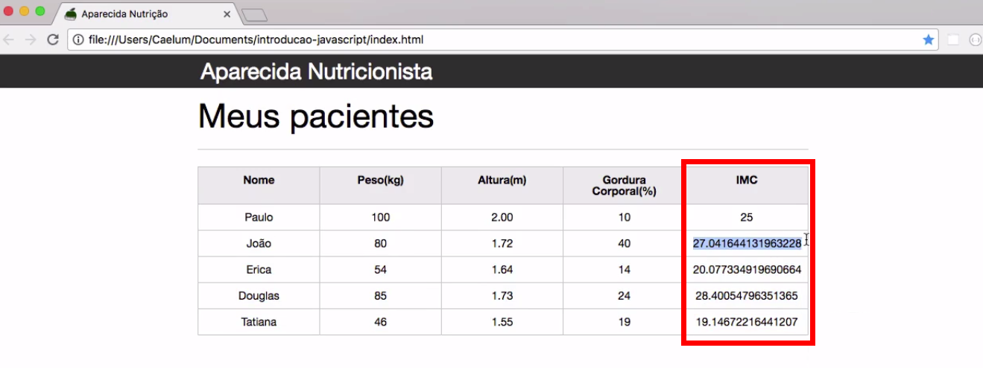

Limitando as casas decimais de um número
Alguns dos IMCs possuem diversas casas decimais, tornando o número imenso. Podemos melhorar isso utilizando uma função que limita esta quantidade. Essa função é toFixed(), que recebe como parâmetro a quantidade de casas decimais a serem exibidas depois do ponto.
Vamos utilizá-la no momento em que o IMC é impresso na célula:
if (alturaEhValida && pesoEhValido) {
var imc = peso / (altura * altura);
tdImc.textContent = imc.toFixed(2);
}
Agora a visualização dos IMCs ficou um pouco melhor, sem tantos números nas casas decimais.
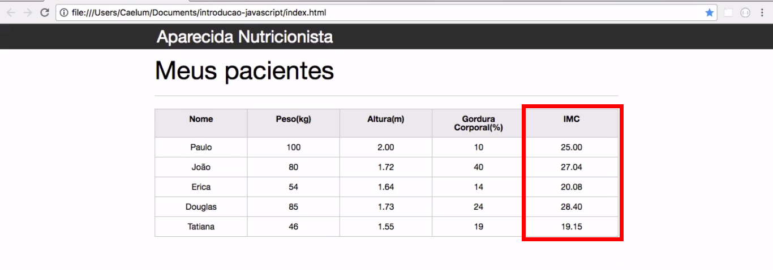
Vimos um loop simples, bastante utilizado na lógica de programação. Com o for, conseguimos validar o IMC e fazer os cálculos para todos os pacientes. Se os dados de algum paciente estiverem incorretos, um aviso será exibido na célula relacionada da tabela.

02 - Estilos com JavaScript

Faremos ajustes para deixar os nossos erros mais identificáveis. Por enquanto, temos somente cinco pacientes, e para identificar um deles cujo valor de peso ou altura seja inválido, vamos procurar pela mensagem exibida na última coluna. Imagine se a tabela tiver 50 ou 100 pacientes cadastrados? Será preciso ficar scrollando a página e procurar pelas mensagens!
Por isso, deixaremos uma marcação visual para a nutricionista, indicando as linhas com erros. Faremos com que a linha com peso ou altura inválido exiba um fundo vermelho.
Vamos acessar o arquivo principal.js e analisar o trecho em que realizamos as validações:
var pesoEhValido = true;
var alturaEhValida = true;

if (peso <= 0 || peso >= 1000) {
console.log("Peso inválido!");
pesoEhValido = false;
tdImc.textContent = "Peso inválido";
}

if (altura <= 0 || altura >= 3.00) {
console.log("Altura inválida!");
alturaEhValida = false;
tdImc.textContent = "Altura inválida";
}
Para alterarmos a cor do fundo, selecionaremos a linha (cada tag tr) - o que já fizemos anteriormente e será representada pela variável paciente. Nosso objetivo é modificar o estilo do elemento, portanto utilizaremos a propriedade style, com os estilos aplicados. Ou seja, vamos alterar o CSS aplicado. Se adicionarmos style.color, poderíamos alterar a cor da fonte na linha.
var pesoEhValido = true;
var alturaEhValida = true;

if (peso <= 0 || peso >= 1000) {
console.log("Peso inválido!");
pesoEhValido = false;
tdImc.textContent = "Peso inválido";
paciente.style.color = "red";
}
Quando atualizarmos a página veremos que a cor da fonte foi alterada.
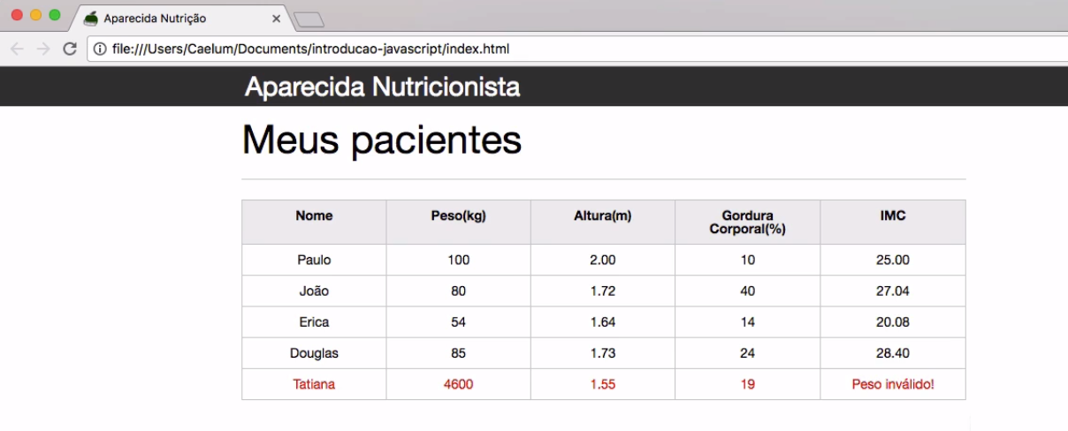
Assim, por conseguirmos alterar a cor da fonte usando a propriedade color, poderemos modificar o fundo da linha ao adicionarmos a propriedade backgroundColor. Porém, se tentarmos escrever da mesma forma como é feito no CSS (background-color), nosso código não funcionará. Quando queremos modificar um estilo com duas palavras, o hífen (-) não é aceito pela linguagem JavaScript. Teremos que utilizar o padrão Camel Case - no qual as palavras compostas ou frases são iniciadas com maiúsculas e unidas sem espaços.
if (peso <= 0 || peso >= 1000) {
console.log("Peso inválido!");
pesoEhValido = false;
tdImc.textContent = "Peso inválido";
paciente.style.backgroundColor = "red";
}
Sempre que houver um erro, ele ficará em evidência na tabela.
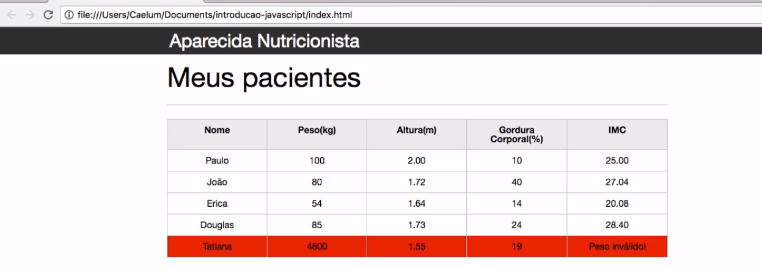
Vamos alterar a cor para um tom mais claro: lightcoral.
if (altura <= 0 || altura >= 3.00) {
console.log("Altura inválida!");
alturaEhValida = false;
paciente.style.backgroundColor = "lightcoral";
}
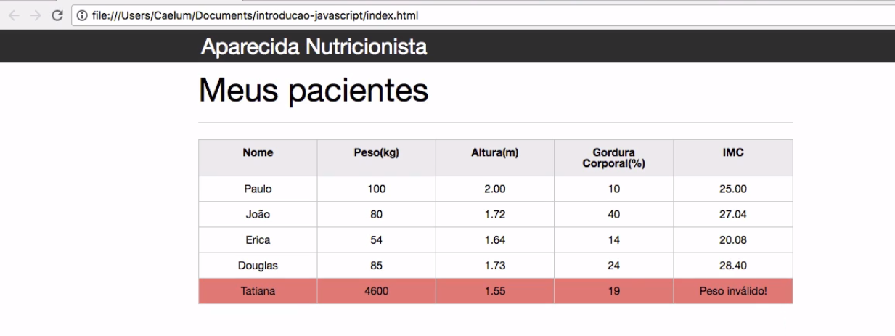
Em seguida, vamos usar a propriedade style para sinalizar o problema na altura.
if (altura <= 0 || altura >= 3.00) {
console.log("Altura inválida!");
alturaEhValida = false;
paciente.style.backgroundColor = "lightcoral";
}
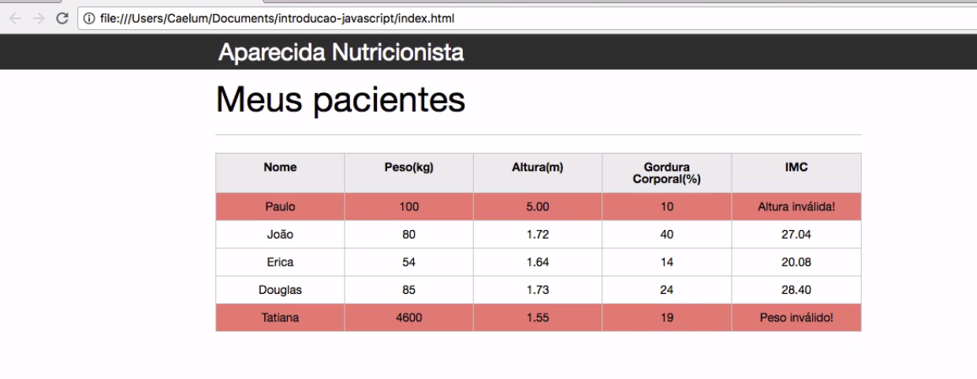
Sempre que ocorre um erro, ele ficará fácil de ser identificado na tabela. Conseguiremos fazer a linha ficar com o fundo vermelho quando algum dado for inválido.
No entanto, imagine a situação em que o designer decide que a cor de fundo não será mais vermelha, e sim laranja. Devemos nos lembrar de modificá-la nas duas verificações.
O local correto para definirmos o estilo da página é no arquivo CSS. Novamente, é importante separarmos esses ajuste do arquivo HTML.
É importante mantermos essa separação dos "mundos": o HTML é utilizado para marcar os elementos, o JavaScript para adicionar dinamismo e manipular a página, enquanto o CSS é responsável por estilizar. Logo, o ideal não é modificar o estilo da linha no código JavaScript, então qual é o meio termo entre não modificar o estilo diretamente, mas conseguir alterá-lo, no JavaScript?
É uma boa prática, em vez de adicionarmos um estilo, incluirmos uma classe ao elemento. Então criaremos uma nova classe em index.css com dados do paciente inválido. A classe paciente-invalido irá indicar com quais cores trabalharemos nestes casos:
.paciente-invalido {
background-color: lightcoral;
}
De volta ao JavaScript, assim como temos o style** para acesso aos estilos e o textContent para acessarmos o conteúdo de texto de um elemento, teremos a classList para acessarmos as classes. E usando o método add, adicionaremos a classe desejada, no caso, paciente-invalido:
var pesoEhValido = true;
var alturaEhValida = true;

if (peso <= 0 || peso >= 1000) {
console.log("Peso inválido!");
pesoEhValido = false;
tdImc.textContent = "Peso inválido";
paciente.classList.add("paciente-invalido");
}
Se o designer quiser modificar a cor de fundo, deverá modificá-la no CSS e não mais no JavaScript. Inspecionando-se uma linha cujo fundo possui alteração de cor, verificaremos no console que a classe paciente-invalido foi adicionada.
O próximo passo será incluir classList.add("paciente-invalido") também na validação da altura:
if (altura <= 0 || altura >= 3.00) {
console.log("Altura inválida!");
alturaEhValida = false;
tdImc.textContent = "Altura inválida";
paciente.classList.add("paciente-invalido");
}
Agora, sempre que for necessária uma alteração na parte visual da página, elas serão feitas no arquivo index.css. Caso queiramos que o fundo da linha com o dado inválido fique com a cor azul, por exemplo, devemos alterar a classe .paciente-invalido no código CSS.
.paciente-invalido{
background-color: blue;
}
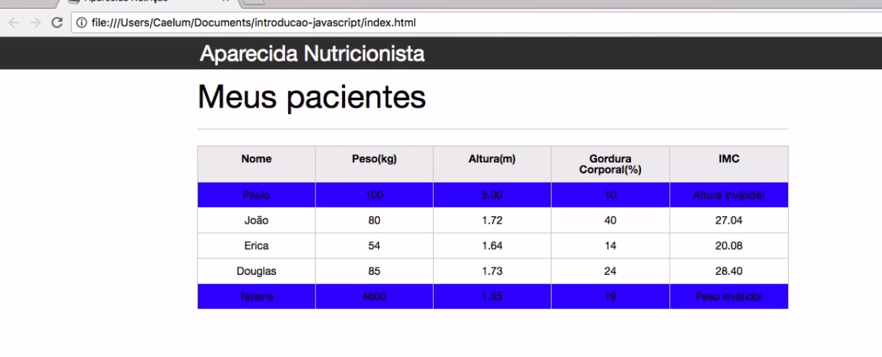
Não precisaremos localizar todos os pontos onde escrevemos lightcoral no código. Evitaremos o risco de esquecermos a alteração em algum trecho. Ao adicionarmos uma classe no CSS, nosso código fica organizado.
Vamos deixar a cor do fundo da linha com o erro como estava:
.paciente-invalido{
background-color: lightcoral;
}
Encerramos mais uma aula do curso de JavaScript, no qual apresentamos como fazer o cálculo do IMC para todos os pacientes da tabela, em vez de um. Mostramos como selecionar vários elementos do HTML simultaneamente, usando a função querySelectorAll(). Com ela podemos trazer uma lista de objetos selecionados contendo a classe .paciente. Depois, percorremos essa lista com o laço for. Trabalhamos também com a propriedade length, que nos retorna o tamanho do array, além de aprendermos como acessar uma posição especifica do array utilizando o [].
Por fim, conseguimos calcular o IMC dos pacientes e arredondamos os resultados com valores decimais, fazendo uso do método toFixed(). E manipulamos o estilo de um objeto no JS, por meio da propriedade style - que não deve ser utilizada com frequência. Na aula, explicamos a importância de não misturarmos os "mundos" de linguagens diferentes, no caso, quando queremos alterar o visual da página, devemos manipular as classes do arquivo CSS. A nova classe será adicionada com classList.add() no JavaScript. Este tipo de ajuste é uma boa prática que deve ser adotada por facilitar a manutenção do código.
Obrigado por ter chegado até aqui e espero você na próxima aula!

03 - Calculando gastos

Jéssica criou um aplicativo de finanças para ter um melhor controle de seus gastos, visto que ela estava gastando muito com eletrônicos.

Ela queria ver qual a porcentagem de sua renda era destinada a cada categoria de gastos e para isto ela usava um simples cálculo:
var despesaCategoria = 1532;
var rendaTotal = 6255;

var porcentagemCategoria = (despesaCategoria/rendaTotal) * 100;

console.log(porcentagemCategoria);

Jéssica viu que ela não tinha interesse em saber a porcentagem com tantas casa decimais , como neste exemplo que iria ficar um número muito feio (24.49240607513989). Para o caso dela, uma casa decimal seria o suficiente.

Qual alteração no código dela faria com que o número de casas decimais ficasse limitado a uma casa decimal ?

Podemos controlar o número de casas decimais exibidas através da função .toFixed().
A função toFixed() deve ser usadas em números, logo se queremos transformar o porcentagemCategoria em um número com apenas uma casa decimal, devemos fazer:
porcentagemCategoria.toFixed(1);
O número passado entre parêntenses deve ser o número de casas decimais para formatar o porcentagemCategoria.

04 - Seleção falhando

João está montando um script em Javascript que deve pegar todos os nomes dos produtos de um e-commerce.

O HTML da lista é como o abaixo:
<ul class="lista-produtos">
<li class="produto">Web cam</li>
<li class="produto">Microfone</li>
<li class="produto">Fundo verde</li>
<li class="produto">Notebook</li>
</ul>

E o script do João é o seguinte:
var produtos = document.querySelector("produto");

for( var i=0 ; i < produtos.length ; i++){
var produto = produtos[i];
var nomeDoProduto = produto.textContent;
console.log(nomeDoProduto);
}

Porém o script não funciona como João espera.

Quais alternativas abaixo apontam para os possíveis erros do código de João ?

João cometeu dois erros ao querer selecionar todos os produtos da lista.
O primeiro foi o uso da função de seleção errada, afinal se ele queria selecionar todos os produtosele deveria utilizar a função querySelectorAll(), que retornar um array com todo mundo que atende critério de seleção.
O segundo erro foi no parâmetro da função seletora, se ele deseja buscar por todos os produtos que tem classe produto, ele deve utilizar o seletor de classe que é ponto.

05 - Um parágrafo azul

Qual dos códigos abaixo altera a cor da letra do parágrafo abaixo para a cor azul ?
<p id="latim"> Lorem ipsum dolor sit amet, consectetur adipiscing elit, sed do eiusmod tempor incididunt ut labore et dolore magna aliqua. Ut enim ad minim veniam, quis nostrud exercitation ullamco laboris nisi ut aliquip ex ea commodo consequat. </p>

<script>
var paragrafo = document.querySelector("#latim");
// Código aqui!
</script>

paragrafo.style.color = "blue";
Se queremos modificar um estilo de um elemento selecionado com o Javascript, devemos primeiro acessar a propriedade style , que contêm todos os estilos daquele elemento. Depois que temos a propriedade .style em mãos, devemos especificar qual estilo desejamos alterar , que neste caso é a cor do texto ou seja o estilo color.
paragrafo.style.color;
Só que não basta pegar o estilo, devemos atribuir a ele um novo valor, como neste caso desejamos alterar para a cor azul, vamos colocá-lo com valor de blue:
paragrafo.style.color = "blue";
O interessante é que podemos colocar como valor, qualquer valor que seria válido no CSS, então se quiséssemos poderíamos utilizar o código RGB para representar a cor:
paragrafo.style.color = "rgb(0,0,255)";
Ambos os códigos obtêm o mesmo resultado!

06 - Mas e se for o fundo ?

E se mudarmos de ideia e, em vez da cor do parágrafo, quisermos que o fundo do último exercício seja azul?
<p id="latim"> Lorem ipsum dolor sit amet, consectetur adipiscing elit, sed do eiusmod tempor incididunt ut labore et dolore magna aliqua. Ut enim ad minim veniam, quis nostrud exercitation ullamco laboris nisi ut aliquip ex ea commodo consequat. </p>

<script>
var paragrafo = document.querySelector("#latim");
// Código aqui!
</script>

Qual código abaixo deixa o fundo do parágrafo azul?

paragrafo.style.backgroundColor = "blue";

O correto é usar o padrão camelCase quando estamos tentando acessar um estilo que possuí duas palavras no CSS.

Já vimos que para alterar o estilo de um elemento devemos acessar a propriedade style, seguido do estilo que será modificado. Porém , quando o nome do estilo possui duas palavras no CSS - como é o caso de background-color - devemos representá-lo com o estilo camelCase, no qual a primeira palavra fica em caixa baixa (minúsculo) e a letra inicial das palavras seguintes ficam em caixa alta (maiúsculo). Desta forma, a propriedade background-color deverá ser escrita da seguinte maneira no código: backgroundColor.
Ou seja, para alterar a cor de fundo do parágrafo para azul, utilizaremos o código abaixo:
<script>
var paragrafo = document.querySelector("#latim");
paragrafo.style.backgroundColor = "blue";
</script>
Isto é válido para qualquer propriedade do CSS que tenha duas palavras, como background-color, font-size, font-style, border-radius...etc!

07 - Acessando as classes

Qual propriedade abaixo nos dá acesso à lista das classes de um HTML selecionado pela função querySelector?

.classList é a única das opções que existe no JavaScript!

Quando selecionamos um elemento com as funções de querySelector, elas nos devolvem um objeto que tem algumas propriedades especiais, que falam sobre as características do HTML selecionado. Uma dessas propriedades é a .classList, que como o nome indica nos mostras classes que aquele HTML tem.
Experimente usar o seguinte código:
<h1 class="titulo principal azul"> Sou o titulo principal! </h1>
E no arquivo JavaScript, peça para imprimir o classList da tag h1:
var titulo = document.querySelector("h1");
console.log(titulo.classList);
Será exibido no seu console, um array do JavaScript com todas as classes daquele <h1>:
//resultado
["titulo","principal","azul"]

08 - Modificando os tÍtulos

Rômulo deseja que todos os H2's de sua página tenham a classe "titulo", que modifica a fonte dos H2's e deixa eles com um destaque específico.

Qual dos códigos abaixo implementa uma solução em Javascript para que todos os <h2> da página ganhem a classe "titulo"?

A função responsável por adicionar uma classe é a função .add(), que recebe como parâmetro o nome da classe que queremos adicionar!
Só devemos lembrar de chamar esta função depois de acessarmos a propriedade .classList, que contêm as classes do HTML selecionado. Então, para resolver o problema de Rômulo, devemos utilizar o código abaixo:
var titulos = document.querySelectorAll("h2");

for(var i = 0 ; i < titulos.length ; i++){
var titulo = titulos[i];
titulo.classList.add("titulo");
}

09 - Mãos na Massa: O IMC de todos os pacientes

Começando deste ponto ?
Começando deste ponto? Você pode fazer o DOWNLOAD completo do projeto do capítulo anterior e continuar seus estudos a partir deste capítulo.
Por enquanto nosso código só calcula e valida o IMC de um único paciente. Vamos atacar este problema neste capítulo para que o IMC de todos os pacientes sejam carregados:
1- Primeiro passo então é deixar de selecionar apenas um paciente e passar a selecionar todos os pacientes. Faremos isto buscando por todas as <tr> que tem a classe paciente. Claro, devemos também utilizar outra função, a função querySelectorAll() que é capaz de retornar mais de um elemento quando faz a busca no HTML. Faça a substituição no seu código para trocar o nome da variável paciente para pacientes e também faça a substituição da função e do seletor:
var pacientes = document.querySelectorAll(".paciente");
console.log(pacientes);
2- Recarregando a página agora, veremos que o console dará um erro, mas é por que trocamos o nome da variável e ainda não adaptamos nosso código para trabalhar com um array de pacientes em vez de um único. Para validar as informações e calcular o IMC de cada paciente do array precisamos percorrer este array utilizando um clássico for:
for(var i = 0; i < pacientes.length ; i++){
var paciente = pacientes[i];
console.log(paciente);
}
3- Agora que conseguimos percorrer a lista de pacientes, basta mover o nosso código que validava e calculava o IMC do paciente para dentro da tabela. O código final deve ficar assim:
var pacientes = document.querySelectorAll(".paciente");

for(var i = 0; i < pacientes.length ; i++){
var paciente = pacientes[i];
var tdPeso = paciente.querySelector(".info-peso");
var tdAltura = paciente.querySelector(".info-altura");

var tdImc = paciente.querySelector(".info-imc");

var peso = tdPeso.textContent;
var altura = tdAltura.textContent;

var alturaEhValida = true;
var pesoEhValido = true;

if(peso <= 0 || peso > 1000){
console.log("Peso inválido");
tdImc.textContent = "Peso inválido!";
pesoEhValido = false;
}

if(altura <= 0 || altura >= 1000){
console.log("Altura inválida");
tdImc.textContent = "Altura inválida!";
alturaEhValida = false;
}

if(pesoEhValido && alturaEhValida){
var imc = peso / ( altura * altura);
tdImc.textContent = imc;
}
}
4- Por último, podemos limitar o número de casas decimas do IMC utilizando a função .toFixed(). Faça a substuição para imprimir o IMC na tabela com apenas duas casas decimais:
// Restante do código

if(pesoEhValido && alturaEhValida){
var imc = peso / ( altura * altura);
//ALTERAÇÃO AQUI...
tdImc.textContent = imc.toFixed(2);
}
}
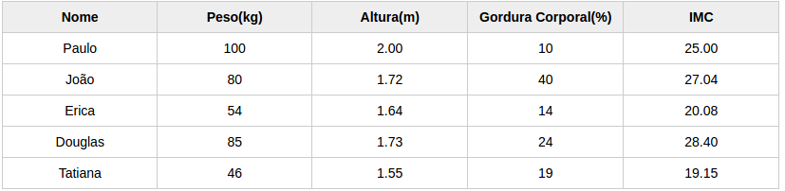
Agora cada paciente deve estar com IMC sendo cálculado!
Estamos calculando o IMC de todos os pacientes, mas no próximo exercício vamos ver um jeito melhor de exibir os erros!

10 - Mãos na Massa: Melhorando a visualização do erro

Vamos melhorar um pouco a visualização de nossa tabela, para que os erros pintem a linha de vermelho além escrever na coluna de IMC quando ocorrer um erro.
1- Vamos trocar a cor da linha colocando uma nova classe na mesma, que será a classe paciente-invalido. Como primeiro passo crie uma nova classe no seu arquivo index.css como a classe abaixo:
.paciente-invalido{
background-color: lightcoral;
}
Nossa classe troca o background-color do elemento para a cor lightcoral, que é um vermelho claro.
2- Agora que temos uma classe com o estilo que queremos, devemos aplicá-la quando acontecer um erro, e os erros são detectados dentro de cada if. No if de peso, adicione a classe paciente-invalido a linha da tabela que isto ocorreu ( ou seja, na variável paciente):
if(peso <= 0 || peso >= 1000){
console.log("Peso inválido");
tdImc.textContent = "Peso inválido!";
pesoEhValido = false;

paciente.classList.add("paciente-invalido");
}
Estamos alterando o estilo colocando uma classe para facilitar a manutenção de nosso código, afinal se precisarmos alterar a cor, basta alterar o valor da propriedade background-color no CSS.
2- Faça a mesma coisa agora para quando a altura for inválida:
if(altura <= 0 || altura >= 3.00){
console.log("Altura inválida");
tdImc.textContent = "Altura inválida!";
alturaEhValida = false;

paciente.classList.add("paciente-invalido");
}
Pronto, agora temos um visual melhor quando ocorrer um erro em nossa tabela!

Neste capítulo aprendemos a lidar uma coleção de elementos do HTML e vimos:
- Como selecionar diversos elementos com a função querySelectorAll()
- Relembramos um método clássico de iteração com o for
- Vimos como manipular estilos com a propriedade .style
- Vimos que devemos utilizar camelCase quando queremos modificar uma propriedade que tenha duas palavras, como a background-color
- A boa prática de não alterar o estilo diretamente no Javascript e sim modificar as classes dos elementos com a propriedade .classList

